Trofin Iuliana-Denisa

Grupa 2124



~CIRCUITE CU AMPLIFICATOARE OPERATIONALE~

**AMPLIFICATOR SUMATOR**

Amplificatoarele operaţionale – sunt amplificatoare electronice de curent continuu, care reprezintă o categorie de circuite integrate analogice amplificatoare cu performanţe deosebite, cu ajutorul cărora se pot realiza o diversitate extrem de mare de aplicaţii liniare şi neliniare.

Circuitul sumator are structura din figura de mai jos. Circuitul are n intrări, la care se aplică n tensiuni de intrare şi o singură ieşire. Circuitul sumator are reacţie negativă prin intermediul rezistorului RF.

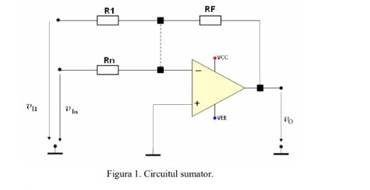

În proiect, am ales să evidențiez sumatorul cu 2 intrări, vi1 și vi2.Acesta poate fi de două tipuri:

-sumator inversor

-sumator neinversor

1. SUMATOR INVERSOR CU AO

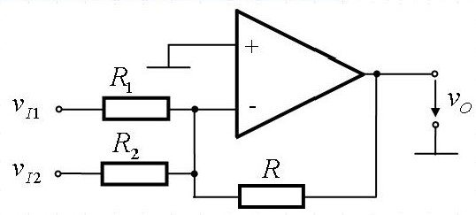

Expresia tensiunii de iesire

Aplicand teorema lui Millman, tensiunea de iesire are urmatoarea expresie:

Vo=- $\left(\frac{R}{R1}×VI1+\frac{R}{R2}×Vi2\right)$

1. SUMATOR NEINVERSOR CU AO

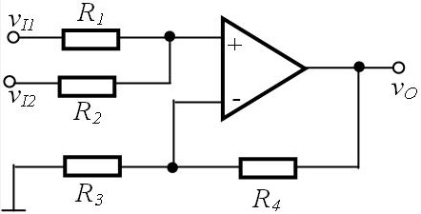

**Expresia tensiunii de iesire**

Vo=($\frac{R4}{R3}$ +1)($\frac{R2}{R1+R2}$ Vi1+ $\frac{R1}{R1+R2}$ Vi2)

Observatie:

R1=R2=R3=R4 => Vo=Vi1+Vi2;